大同大學餐廳膳食衛生檢查結果
檢查時間:113年9月10日(星期二)上午0900-1100時
檢查人員:連靜慧營養師
缺失項目:
- 上週(9月6日)衛生檢查缺失複查，請參閱表1。
- 上週(9月6日)衛生檢查缺失複查和改善狀況照片，請參閱表2。
- 本週個別餐廳缺失統計表，請參閱表3。
- 本週個別餐廳缺失照片，請參閱表4。
表1. 上週缺失統計表
餐廳 |  | 作業場所  衛生管理 | 複檢 | 從業人員  衛生管理 | 複檢 | 驗收及儲存  衛生管理 | 複檢 | 其他 | 複  檢
經營 | 經營包商 | 小綿羊與大野狼蓋飯/黎品味自助餐的食材未登陸 | ok
 | 黎品味自助餐 | - 加溫設備熱藏溫度不足，易造成細菌孳生  2.庫房不可放置鞋子 | ×  ok |  |  | 1.油桶不可直接放置於地板  2.食品添加物請專人、專冊、專櫃管理  3. 食物桶需標示有效日期  4.有2台冷凍庫未有溫度登記表(少一張)  5.分裝白米未寫品名及有效日期  6. 冷藏庫食材需完整覆蓋 | ok  ok  ok  ×  ok  ok | 1.未送食物留樣至健康中心  2.需有擦手紙和踩腳式垃圾桶 | ok  ok
 | 99早餐
 | 玉福滷味
 | 想點 |  |  | 未戴口罩和網帽 | ok | 新的冷凍和冷藏設施需要有新的溫度記錄表單 | ok | - 食材檢體未送至健康中心的冰箱  - 未寫自主衛生檢查表單 | ×  ok
 | 小綿羊與大野狼蓋飯
 | 八方雲集 |  |  |  |  |  |  | 未送食物留樣至健康中心 | ×

表2.上週檢查缺失改善照片
小綿羊與大野狼蓋飯/黎品味自助餐 | 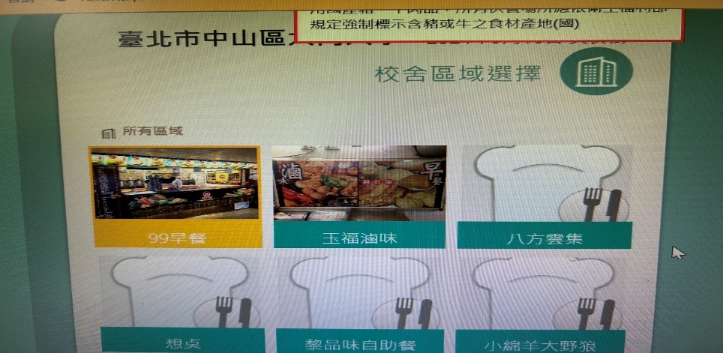 | 食材未登陸  (已改善)
黎品味自助餐 | 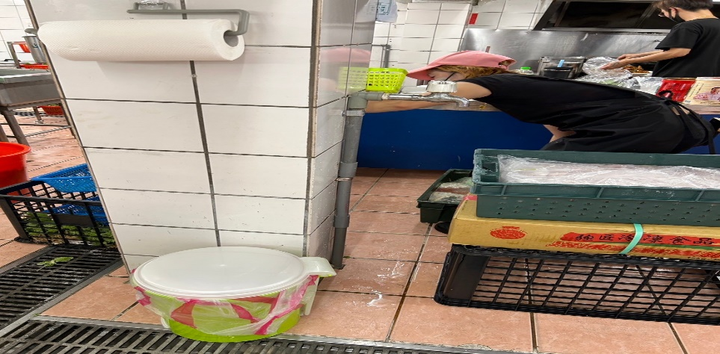 | 需有擦手紙和踩腳式垃圾桶  (已改善)
黎品味自助餐/八方雲集  想點 | 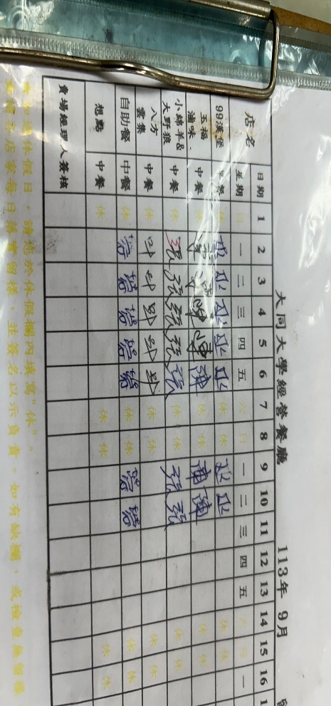 | 未送食物留樣至健康中心(黎品味自助餐已改善)
黎品味自助餐 | 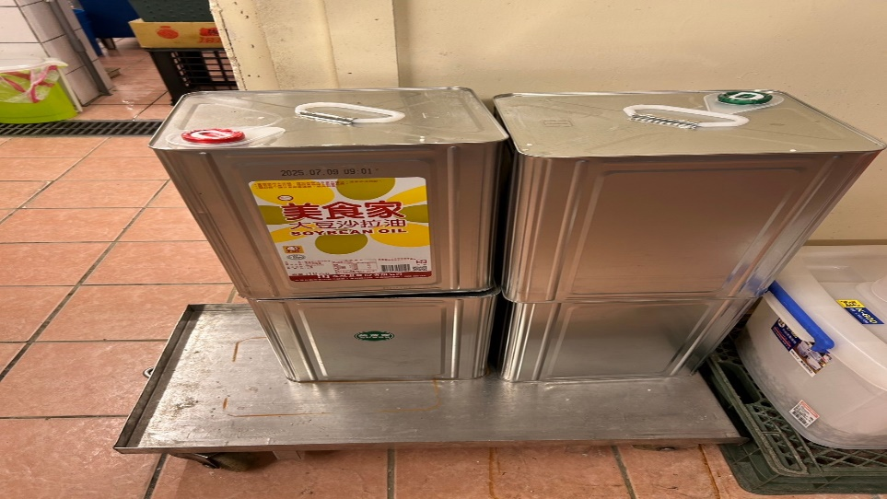 | 油桶不可直接放置於地板  (已改善)
黎品味自助餐 | 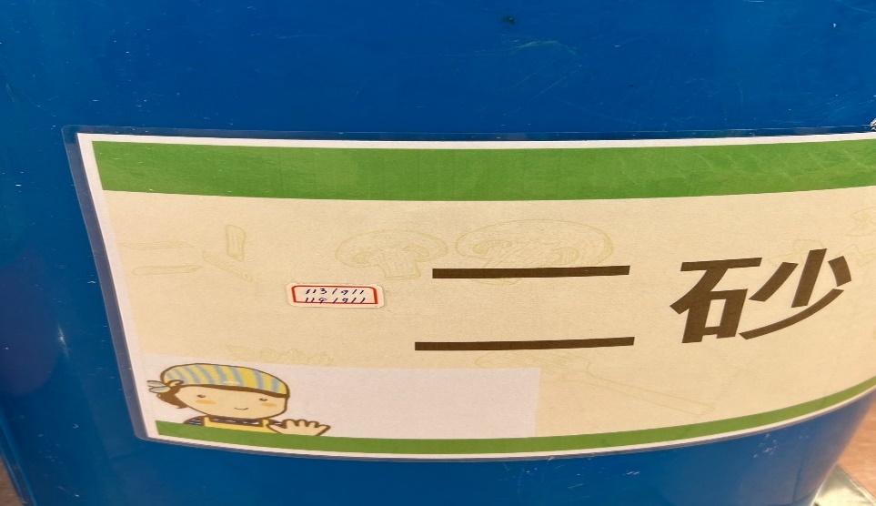 | 食物桶需標示食材有效日期(已改善)
黎品味自助餐 | 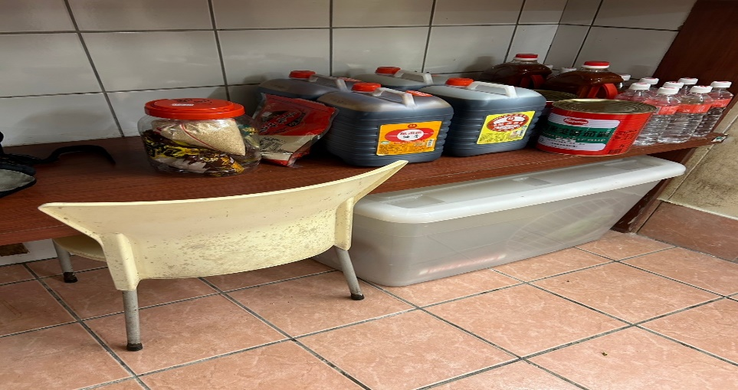 | 庫房不可放置鞋子(已改善)
黎品味自助餐 | 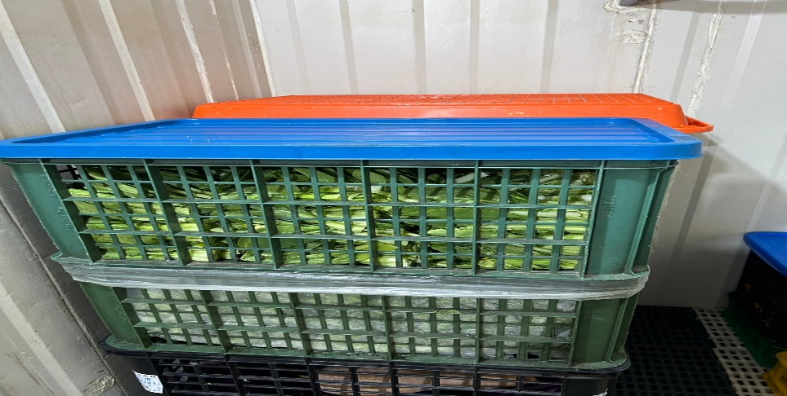 | 冷藏庫食材需完整覆蓋(已改善)
黎品味自助餐 | 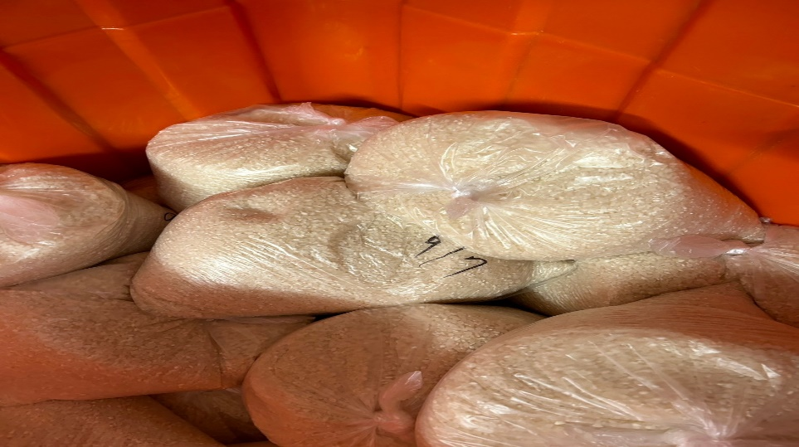 | 分裝白米未寫品名及有效日期(已改善)

表3.本週個別餐廳缺失統計
餐廳 |  | 作業場所  衛生管理 | 從業人員  衛生管理 | 驗收及儲存  衛生管理 | 其他
經營 | 經營包商
 | 黎品味自助餐 | 食材不可直接放置地板(已現場改善) |  | 自製泡菜需寫上品名及製造日期
 | 99早餐
 | 玉福滷味 | 廚房不可堆積紙箱 |  | 冷凍庫食材需完整覆蓋
 | 想點
 | 小綿羊與大野狼蓋飯
 | 八方雲集 | 湯鍋蓋不潔 |  | 分裝調味料需標示有效或分裝日期

表4.本週檢查缺失照片
黎品味自助餐 | 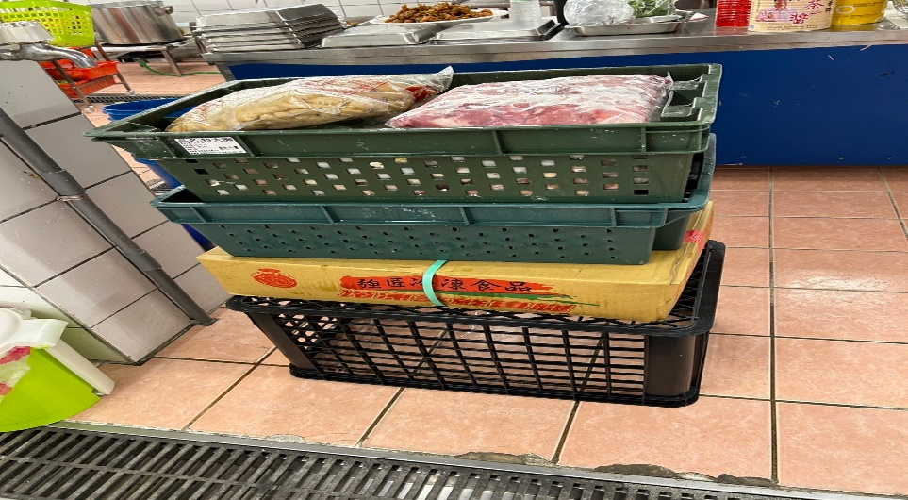 | 食材不可直接放置地板(已現場改善)
黎品味自助餐 | 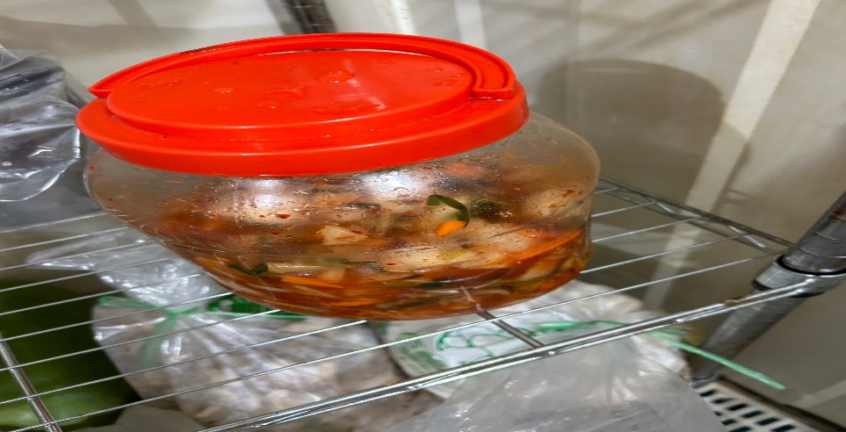 | 自製泡菜需寫上品名及製造日期
八方雲集 | 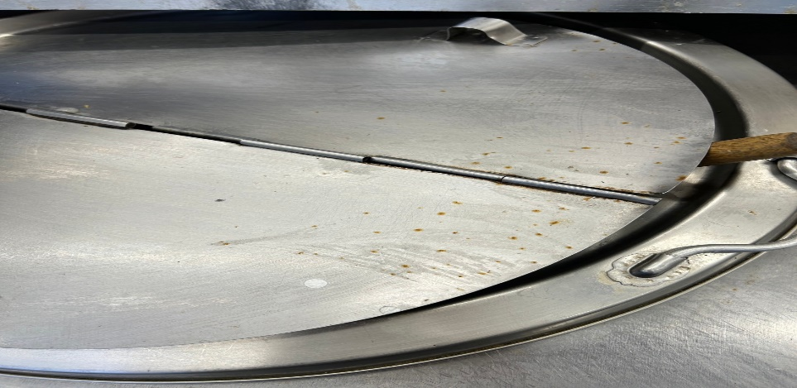 | 湯鍋蓋不潔
八方雲集 | 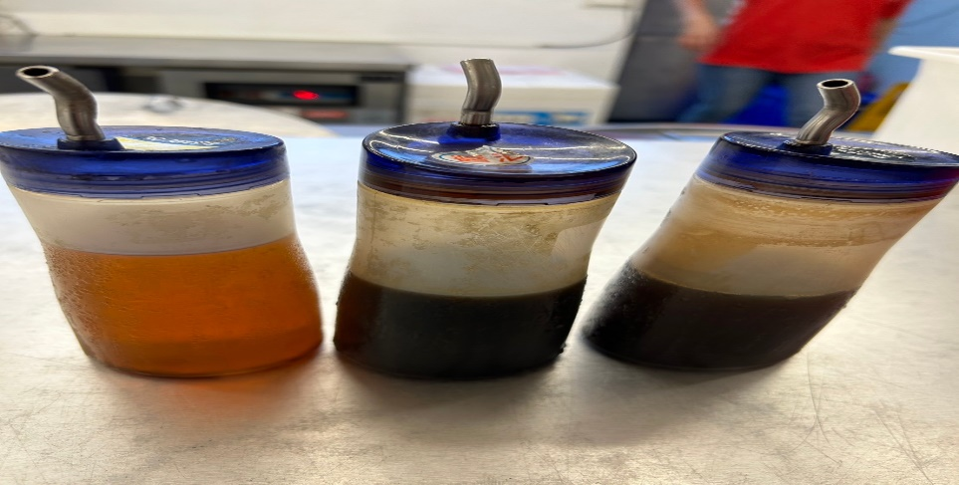 | 分裝調味料需標示有效或分裝日期
玉福滷味 | 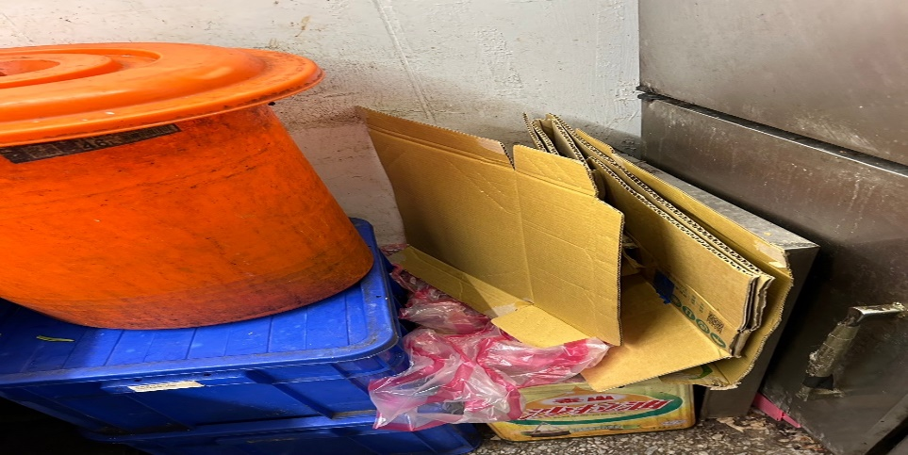 | 廚房不可堆積紙箱
玉福滷味 | 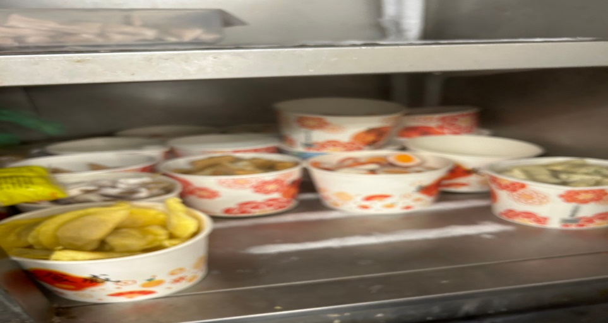 | 冷凍庫食材需完整覆蓋

敬陳
總務長
承辦人 | 總務處組長 | 總務長

